Содержание
Введение  Глава I. Методы и системы распознавания изображений.  - Анализ технического задания.  - Обзор и анализ существующих решений для обнаружения и классификации изображений.  Глава II. Разработка и тестирование системы распознавания пола человека по изображению.  - Формирование датасета для обучения модели и разметка объектов.  - Разработка программного кода для машинного обучения модели и реализация системы распознавания.  - Тестирование работы системы.  Заключение  Список источников | 3  4  4  5  9  9  12  13  15  16

Введение
Актуальность выбора темы проектного исследования заключается в том, что тема перспективная, ведь имеет широкий спектр применений. Такая нейросеть может использоваться:
- для автоматической идентификации людей по признаку пола в системах видеонаблюдения
- для автоматизированного изучения гендерного соотношения в различных местах и ситуациях
- для определения более подходящей рекламы и контента для пользователя, исходя из его предполагаемого пола
- для анализа гендерного состава посетителей магазинов
Цель проектного исследования – разработать нейросеть для распознавания пола человека на изображении и исследовать её на реальных фотографиях.
Гипотеза: использование модели YOLO для разработки нейросети, определяющей пол людей на групповых фотографиях.
Задачи проектного исследования:
- провести анализ технического задания
- сделать обзор и анализ существующих решений для обнаружения и классификации изображений
- сформировать датасет для обучения модели и разметить объекты
- разработать программный код для машинного обучения модели и реализовать систему распознавания
- протестировать работу системы
Предметом проектного исследования нашей работы является разработка нейросети для распознавания пола человека на изображении.
Объектом проектного исследования нашей работы являются групповые фотографии людей, позволяющие определить пол каждого человека на них.
Глава I. Методы и системы распознавания изображений
  - Анализ технического задания
Задача: разработать и реализовать нейросетевую модель, способную автоматически определять пол каждого человека на изображении.
Требования к модели: Модель должна обрабатывать изображения достаточно быстро, обеспечивать высокую точность обнаружения человека и определения его пола, быть устойчивой к различным условиям съемки, таким как освещение, ракурс и разрешение.
Процесс работы:
- Язык программирования: Программный код для обучения модели будет написан на языке Python [1].
- Архитектура нейросети: для работы с изображениями будем использовать сверточную нейронную сеть. В качестве основы мы возьмем модель из доступных библиотек.
- Данные для обучения: для обучения модели потребуется размеченный набор данных с изображениями людей, где для каждого человека указан пол. Набор данных необходимо разделить на обучающую и валидационную выборки. Валидационная выборка необходима для оценки качества работы модели в процессе обучения.
- Обучение модели: предобученная модель YOLO [2] будет обучаться на большом классе размеченных изображений.
- Вывод результата: после загрузки фотографии, модель должна вывести изображение с обводкой лица и меткой пола для каждого человека.
- Тестирование модели: после обучения модели необходимо оценить ее качество на тестовой выборке, собранной из реальных фотографий людей.
- Анализ результатов: По результатам тестирования необходимо провести анализ и выявить слабые стороны модели.
1.2 Обзор и анализ существующих решений для обнаружения и классификации изображений
Для создания нейросети нужно выбрать предобученную модель, которую после мы будем обучать на выборке. Для работы с изображениями используются сверточные нейросети (CNN), поэтому нужно выбрать модель сверточной нейросети и библиотеки для работы с ней.

Примеры моделей и их анализ:
- CNN на базе архитектур, предобученных на ImageNet (ResNet, VGG, EfficientNet, MobileNet):
Плюсы:
- Быстрая разработка: предобученные веса значительно ускоряют обучение.
- Хорошая точность: хорошая точность достигается за счет использования глубоких архитектур.
- Разнообразие: большой выбор предобученных моделей на любой вкус и требования.
Минусы:
- Много данных для обучения и параметров: хоть и предобученные веса помогают, но все равно потребуется значительный объем данных для точной настройки на задачу распознавания пола.
- Модель YOLO (You Only Look Once):
Плюсы:
- Быстрая обработка: у YOLO высокая скоростью работы
- Одновременная детекция и классификация: модель сразу находит лица и определяет их пол.
- Проста в использовании: библиотеки для работы с YOLO упрощают процесс.
Минусы:
- Много данных для обучения: для достижения высокой точности может понадобиться большое количество размеченных данных.
- Кастомные CNN:
Плюсы:
- Гибкость: можно создать модель, идеально подходящую под конкретные условия и требования.
- Оптимизация: можно оптимизировать модель по размеру, скорости и точности.
Минусы:
- Требуется больше знаний и опыта: разработка собственной архитектуры требует хорошего понимания принципов работы CNN.
- Долгое обучение: обучение с нуля может занять много времени и потребовать много данных.

Данные модели реализованы в следующих библиотеках:
- TensorFlow/Keras:
Плюсы:
- Гибкость: TensorFlow — это мощная библиотека с широкими возможностями для разработки нейронных сетей.
- Keras API: Keras является высокоуровневым API для TensorFlow, упрощающим создание моделей.
- Поддержка предобученных моделей: включает большое количество предобученных моделей на ImageNet.
Минусы:
- Сложная для использования: библиотеки могут быть сложным для изучения и использования.
- Ultralytics:
Плюсы:
- Специализирована на YOLO: содержит готовую реализацию YOLO, что упрощает ее использование.
- Простота использования: интуитивно понятный API и легкая установка.
- Быстрое обучение: может обучать модели YOLO достаточно быстро.
- Удобный вывод: Вывод результатов в наглядном виде.
Минусы:
- Ограничена YOLO: предназначена только для работы с моделями YOLO.
- Менее гибкая настройка: настройка параметров обучения и моделирования может быть ограничена.
- Detectron2:
Плюсы:
- Разнообразие моделей: широкий спектр предварительно обученных моделей для различных задач компьютерного зрения.
- Настраиваемость: легко настраивать и модифицировать существующие модели.
Минусы:
- Требует много памяти: обучение моделей может потребовать значительное количество оперативной памяти.
- Много параметров: множество параметров, которые необходимо настроить.
- Roboflow:
Плюсы:
- Простое обучение моделей: можно легко обучать модели с использованием различных архитектур.
- Предварительно обученные модели: предлагает много предобученных моделей.
Минусы:
- Ограниченная кастомизация моделей: мало возможностей изменения моделей.
- Ограничения в глубоком обучении: не предоставляет хорошего уровня контроля над процессом глубокого обучения.

В нашей работе мы будем использовать модель YOLO из библиотеки ultralytics, так как она является одной из самых популярных и эффективных моделей для обнаружения объектов в изображениях.

Глава II. Разработка и тестирование системы распознавания пола человека по изображению
2.1 Формирование датасета для обучения модели и разметка объектов
Для создания программного кода на YOLO для локализации и распознавания пола человека на фотографиях нужно подготовить датасет с размеченными групповыми фотографиями и определением пола каждого человека на ней. В работе использовался датасет WIDER FACE [3]. Это крупный датасет для обнаружения лиц, содержащий более 32 000 изображений и около 400 000 лиц с bounding boxes. WIDER Attribute — это расширение, которое добавляет аннотации для атрибутов, включая пол, возраст, аксессуары и т.д. Фотографии для датасета (рис.1) расположим в папке Image. Внутри папки Image создадим папки train и val. В папке train необходима для хранения обучающей выборки, а папка val – для валидационной (проверочной). Внутри этих папок разместим папки с изображениями в формате jpg и разметкой в формате YOLO. Разметка в формате получена из файла wider_attribute_trainval. Содержимое этого файла: {"images": [{"scene_id": 0, "file_name": "train/0--Parade/0_Parade_marchingband_1_100.jpg", "targets": [{"attribute": [1, -1, -1, -1, -1, 1, -1, 0, 0, 0, 0, -1, 1, -1], "bbox": [711.97923875432525, 208.17301038062283, 308.26297577854672, 448.22145328719722]}, {"attribute": [-1, -1, -1, -1, -1, -1, -1, 0, -1, 0, 0, -1, -1, -1], "bbox": [745.63106796116506, 180.37170596393898, 100.8377253814147, 217.2981969486824]}, ...
где scene_id – это идентификационный номер изображения;
file_name – наименование файла изображения;
targets – описание целевого объекта;
attribute – список признаков объекта;
bbox – координаты прямоугольника, обрамляющего целевой объект.
Пол человека определяется первым элементом в массиве "attribute" (-1 – женский, 1 - мужской). Для преобразования из данного формата в разметку YOLO будем использовать библиотеки PIL и json.
Загрузка разметки:
with open('wider_attribute_trainval.json', 'r') as f:
data = json.load(f)
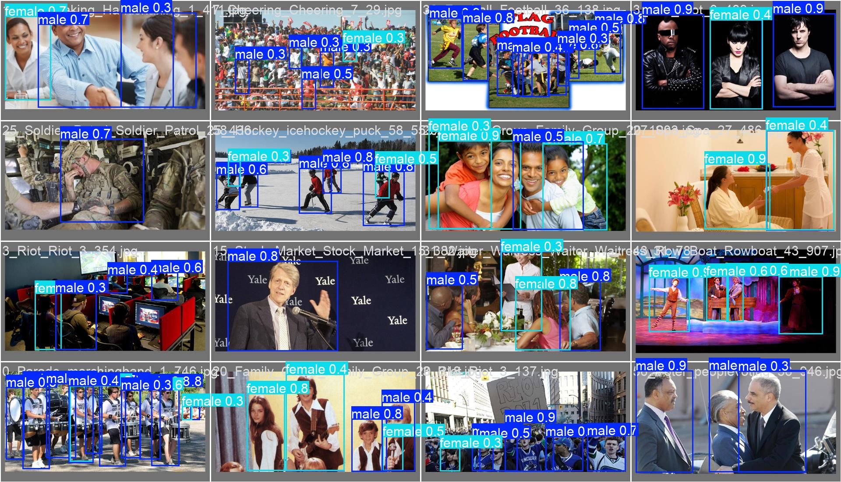
Рисунок 1 – Примеры изображений и разметки в исходном датасете.

Объявление функции для преобразования координат:
def convert_to_yolo_format(bbox, img_width, img_height):
x_min, y_min, width, height = bbox
x_center = (x_min + width / 2) / img_width
y_center = (y_min + height / 2) / img_height
w = width / img_width
h = height / img_height
return x_center, y_center, w, h
Обработка каждого изображения из датасета и создание файла разметки YOLO с аннотацией пола (0 - мужчина, 1 - женщина):
for image_info in data['images']:
file_name = image_info['file_name']
img_path = os.path.join('Image', file_name)
try:
with Image.open(img_path) as img:
img_width, img_height = img.size
except Exception as e:
print(f"Ошибка при открытии изображения {img_path}: {e}")
continue
txt_file = os.path.splitext(img_path)[0] + '.txt'
print(txt_file)
with open(txt_file, 'w') as f:
for target in image_info['targets']:
bbox = target['bbox']
attribute = target['attribute']
gender = 0 if attribute[0] == 1 else 1
x_center, y_center, w, h = convert_to_yolo_format(bbox, img_width, img_height)
f.write(f"{gender} {x_center} {y_center} {w} {h}\n")

2.2 Разработка программного кода для машинного обучения модели и реализация системы распознавания
Для обучения модели используется модуль YOLO из библиотеки ultralytics. При выполнении кода модель обучается на датасете из фотографий с размеченными людьми с аннотацией пола.
Загрузка предобученной модели YOLOv8:
model = YOLO("yolov8n.pt")
Обучение модели на 50 эпохах:
results = model.train(
data="data.yaml", # Путь к файлу конфигурации данных
epochs=50, # Количество эпох
batch=16, # Размер батча
imgsz=640, # Размер изображения
device="cpu", # Использовать GPU
name="yolov8_custom" # Имя эксперимента
)
Сохранение обученной модели:
model.export(format="onnx")
По результатам обучения видно, что:
- модель лучше справляется с обнаружением объектов класса "мужчины" (выше Precision, Recall и mAP50);
- для класса "женщины" результаты немного хуже, особенно по Recall (61.3%), что означает, что модель пропускает больше объектов этого класса;
- общая точность (mAP50) для всех классов составляет 0.698, что является неплохим результатом, но есть пространство для улучшения, особенно для mAP50-95 (0.447), что указывает на то, что модель хуже справляется с более строгими критериями качества обнаружения.
2.3 Тестирование работы системы
После обучения модели необходимо проверить её работу и оценить результат. Для этого написан программный код, который использует модель YOLO для локализации человека и определения пола. Программа выводит изображение, где каждый человек будет маркироваться прямоугольником с надписью M - мужчина, W – женщина и уверенностью распознавания.
Загрузка обученной модели YOLOv8:
model = YOLO("best.pt")
Объявление функции для определения пола человека на изображении:
def get_gender(cls):
if cls == 0: # Мужчина
return "M"
elif cls == 1: # Женщина
return "W"
else:
return "Неизвестно"
Загрузка изображения для тестирования:
image_path = "image.jpg" # Путь к изображению
image = cv2.imread(image_path)
Получение и обработка результатов модели:
results = model.predict(image, iou=0.2)
for result in results:
boxes = result.boxes
for box in boxes:
x1, y1, x2, y2 = map(int, box.xyxy[0])
cls = int(box.cls[0]) # Класс (0 - мужчина, 1 - женщина)
conf = float(box.conf[0]) # Уверенность
gender = get_gender(cls)
color = (0, 255, 0) if gender == "М" else (0, 0, 255) # Зеленый для мужчин, красный для женщин
cv2.rectangle(image, (x1, y1), (x2, y2), color, 2)
label = f"{gender} {conf:.2f}"
cv2.putText(image, label, (x1, y1 - 10), cv2.FONT_HERSHEY_SIMPLEX, 0.9, color, 2)
Вывод размеченного изображения (рис. 2):
cv2.imshow("YOLOv8 Detection", image)
cv2.waitKey(0)
cv2.destroyAllWindows()
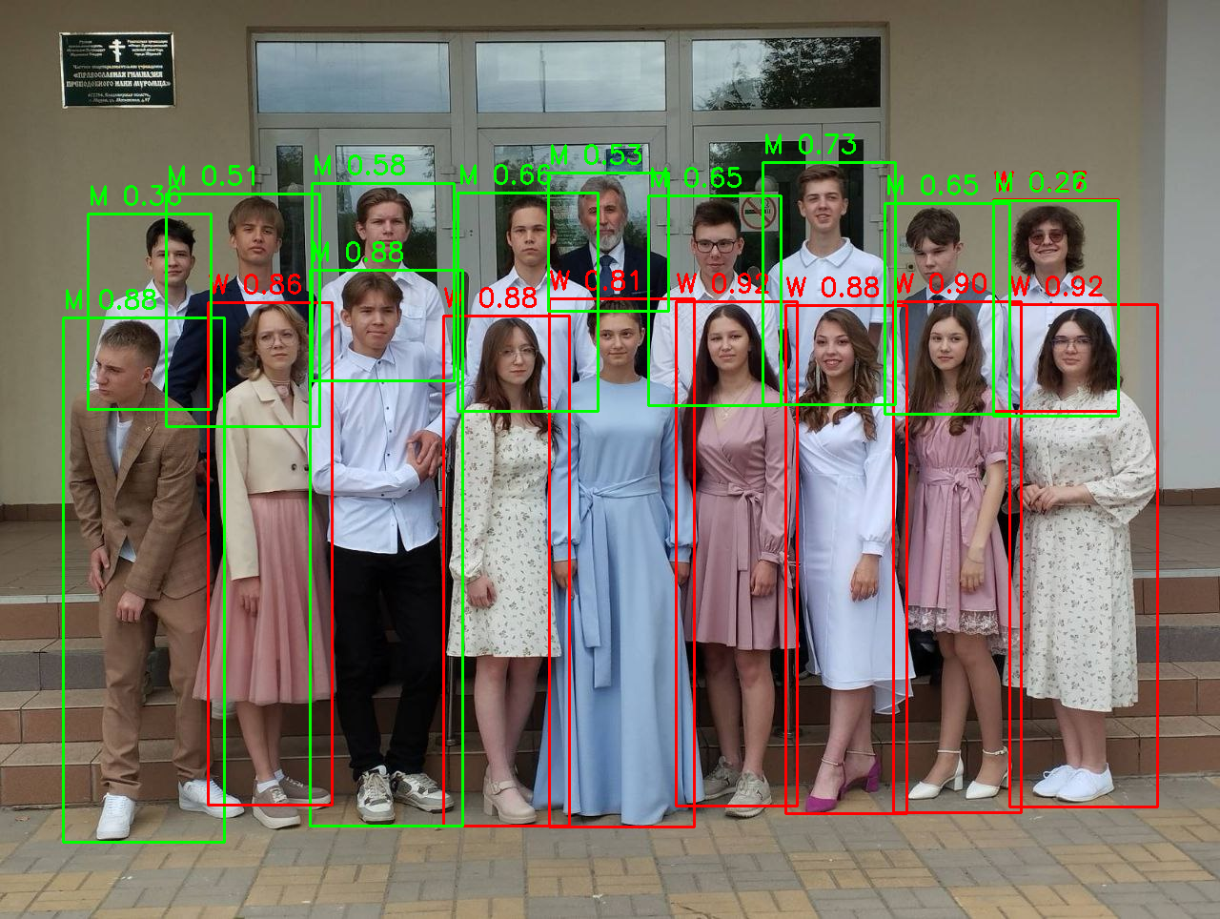
Рисунок 2 – Результат работы программы (ошибка возникла в одном случае, один из школьников одновременно выделился как мужчина и женщина с низкой долей уверенности)
Заключение
1. Выполнен обзор и анализ существующих решений для обнаружения и классификации изображений. Для решения задачи в качестве средства выбрана модель YOLO из библиотеки ultralytics. Библиотека является одной из самых популярных и эффективных моделей для обнаружения объектов в изображениях.
2. Разработана и протестирована система распознавания пола человека по изображению:
- разработана программа для преобразования исходного датасета в формат YOLO;
- написан код для обучения и предсказания модели YOLO, позволяющий выполнить локализацию изображений людей и классификацию их пола;
- программный код протестирован на изображении с 18 людьми.

Список источников
- Python 3.13.2 documentation https://docs.python.org/3/
- Ultralytics YOLO Docs https://docs.ultralytics.com/ru
- Датасет WIDERFACE http://shuoyang1213.me/WIDERFACE/

